ЗАМЕНА ТАЗОБЕДРЕННОГО СУСТАВА:
ОПАСЕНИЯ, ПОЛЬЗА, РЕШЕНИЕ
Искусственный сустав…
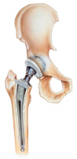
Еще лет 20 назад, большинство людей, страдающих заболеваниями суставов, не знали, что есть возможность избавиться от изнуряющей боли.
Так называемое «консервативное лечение», которое необходимо проводить регулярно, включающее в себя уколы, массаж, лечебную физкультуру малоэффективно… К тому же человеку работающему, заниматься этим как минимум 2 раза в год, увы, нет возможности. А болезнь прогрессирует и боль становится постоянной… Стоит заметить, что большинство людей не имеют представления, что такое эндопротез. Возможно, с этим и связано убеждение, что свой, пусть и больной сустав, надежнее, чем инородное тело.
В этой статье мы постараемся развеять опасения людей, которым показано эндопротезирование и которые могут улучшить качество своей жизни благодаря эндопротезированию!
Для того, чтобы понять, насколько современные искусственные суставы и суставные связки безопасны и практичны и долговечны - необходимо заглянуть в глубь истории на пару столетий. К истокам их изобретения.
Суставы болели у людей всегда. Во все времена. А человеческий мозг так устроен, что всегда пытается найти решение для проблемы, особенно, если это касается здоровья. В 1890 г. Такой вот пытливый ум, в лице Темистоклеса Глюка
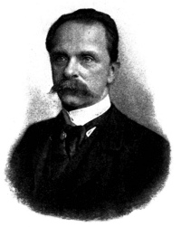

попытался использовать собственноручно выточенный коленный сустав из слоновой кости при лечении туберкулёзного гонита. Состав фиксирующего материала был прост: пудра из пемзы, канифоль и гипс. История умалчивает о трех его пациентах, которые стали первыми, в истории, людьми, получившими шанс на выздоровление. Однако начало было положено.
Тело человека, на первый взгляд непрочно и хрупко… Однако, задумайтесь! Для того, чтобы разорвать суставную капсулу тазобедренного сустава взрослого человека, нужно приложить усилие в 300 кг! А как замечательно природа придумала, что крупные шарнирные суставы двигаются без напряжения. В здоровых суставах абсолютно неощутимо трение! Естественно, задача состояла в том, чтобы человек с искусственным суставом мог жить, двигаться так, как если бы он имел свой здоровый сустав! Достичь характеристик, приближенных к естественным, с использованием искусственных материалов, попробовал и Смит Петерсон в 1917 г.

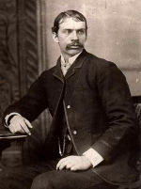
Он предложил покрыть головку бедренной кости колпачком из виталиума (смеси хрома и кобальта). Увы, попытка была неудачной. У пациентов начался некроз тазобедренного сустава. Что послужило этому причиной – неизвестно. Но, поскольку сейчас мы имеем большую и успешную практику замены тазобедренных суставов, становится ясно, что на том неудавшемся эксперименте разработки не остановились. И в 1938 г. Вайлс провел первую успешную замену тазобедренного сустава! Стальной имплант крепился к костям шурупами. Кстати говоря, способ фиксации был бесцементным. 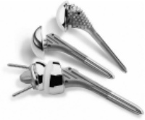
Впервые в истории эндопротезирования! В дальнейшем этот способ использовался наиболее часто. Менялись только материалы, из которых изготавливались элементы импланта (хром-кобальт, плексигласс). И хотя бесцементное протезирование требует более длительного восстановления после оперативного вмешательства, так как искусственный сустав должен срастись с костной тканью организма, оно все же считается более предпочтительным. Связано это с тем, что в случае ревизионного эндопротезирования имплант намного легче заменить, ведь он не «приклеен» цементом. Безусловно, важно использование биосовместимого материала с подходящей структурой поверхности. Иначе говоря, поверхность конструкции должна быть больше в местах, где необходимо прочное прирастание кости к протезу. Это достигается величиной пор на составляющих конструкции. Поскольку при бесцементной артропластике успех зависит от устойчивой первоначальной фиксации, ножка протеза должна быть подогнана точно по диаметру кости. На языке медиков - press-fit -способ тугой посадки. Процесс срастания эндопротеза с костной тканью называют вторичной фиксацией.
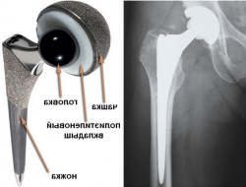
Позже братья Жуде произвели гемиартропластику (частичная замена суставного сочленения). Но для людей среднего возраста этот метод неприемлем (слишком низкая износостойкость), в связи с чем, было решено отказаться от него. Но в России ежегодно на 100 000 человек около 150 человек получают перелом шейки бедра. И в основном это люди преклонного возраста и старше! И для них это отличный способ получить возможность ходить без боли… просто ХОДИТЬ!
Медицина не стоит на месте и поиски способов помочь людям оставаться полноценными при замене суставов продолжались. В 1959 г. произошел прорыв в области эндопротезирования. Английский врач Джон Чанли
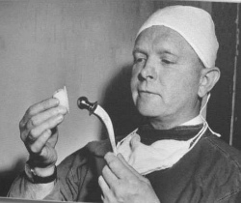
спроектировал прототип современных имплантов, использовав полиэтилен. Он же применил метилметакрилат в качестве костного цемента, который используется в этой области медицины и по сей день. Полиэтиленовая чашка + металлическая головка!
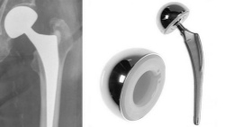
Вся конструкция надежно фиксируется с помощью костного цемента. Само собой разумеется, что со временем состав цемента совершенствовался. Сейчас мы имеем улучшенную формулу полиметилметакрилата, в состав которого добавляются антибиотики, варьируется его вязкость. Изменилась техника изготовления с добавлением мономеров, применяется вакуумный замес. При установке импланта производят промывание костного ложа и введение цемента под давлением. Все это в настоящее время применяется в медицине с несомненным успехом!
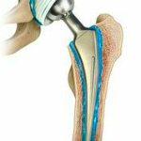

Развиваются технологии, совершенствуются химический состав и физические свойства искусственных суставов с учетом активности современного человека. Надежность, долговечность и безопасность эндопротезов зависит от материалов, из которых они изготавливаются. С целью проинформировать потенциального пациента - мы рассмотрим 4 основных материала, применяемых в современном эндопротезировании, характеристики и способы их сочетания.

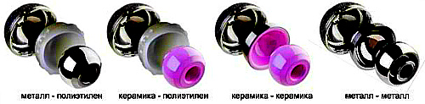
- металл + металл. Самая прочная конструкция. В основном устанавливается активным, подвижным мужчинам. Способна выдержать значительные нагрузки. Женщинам, планирующим родить, данный вид эндопротеза не рекомендуется устанавливать. Считается, что ионы металла могут навредить малышу. В некоторых странах эти модели запрещены, т. к. считается, что при трении образуются токсичные продукты. Срок службы 20-25 лет.
- металл + полиэтилен. Эти компоненты быстрее изнашиваются, поэтому не слишком дорогие. Токсичность их незначительна. Самый массовый эндопротез. Срок службы ориентировочно 10-15 лет.
- керамика + керамика. Самый качественный эндопротез! Абсолютно нетоксичны, безопасны с точки зрения возникновения аллергии. Именно эти модели обеспечивают самое прочное сращение костной ткани с эндопротезом благодаря особой пористой структуре. Есть один минус: они самые дорогие. 20-25 лет, если не подвергать экстремальным нагрузкам.
- керамика + полиэтилен. Самые недолговечные модели. Как правило применяются при установке очень пожилым пациентам. Даже умеренные нагрузки могут привести к повреждению эндопротеза. Срок их службы 6-7 лет.

Современное эндопротезирование – это та часть медицины, которая никогда не перестанет совершенствоваться. Так уж получилось, что тело человека выходит из строя и в возрасте, когда вся жизнь впереди… Замена суставов – отличная альтернатива малоподвижности, зависимости и инвалидному креслу. С каждым годом в этой области медицины меняются критерии. Благодаря тому, что хирурги-ортопеды работают в одной связке со специалистами других направлений медицины – замена тазобедренного сустава становится возможна для все большего количества пациентов. С наименьшими рисками.
А теперь лирическое отступление.
Когда писалась эта статья, перед внутренним взором автора пронеслись те годы, которые были потеряны, из-за незнания многих деталей эндопротезирования. Страха осложнений и «а вдруг…». Поверьте, каждый проходит путь сомнений, но всегда чаша весов склоняется к операции, потому что хочется жить без боли. Проводить досуг с детьми и друзьями активно, а не сидя на скамеечке, наблюдая со стороны. Каким бы ни был протез, одно можно сказать с уверенность: многие люди, которые были ограничены в движении, которые с трудом могли самостоятельно обуться и проделать сотню шагов – после эндопротезирования возвращаются к нормальной жизни. С удовольствием ходят на лыжах, ездят на велосипеде, плавают! Это такое счастье, после многих лет пассивности вернуться к подвижности!

